14. května 2025
Místopředseda Taberna vyzývá k evropské spolupráci jako strategické ose na podporu sociálních inovací ve veřejných politikách
Kraj Navarra vede projekt NEAR, který podporuje přenos znalostí mezi evropskými regiony v oblasti sociálních služeb zaměřených na člověka.
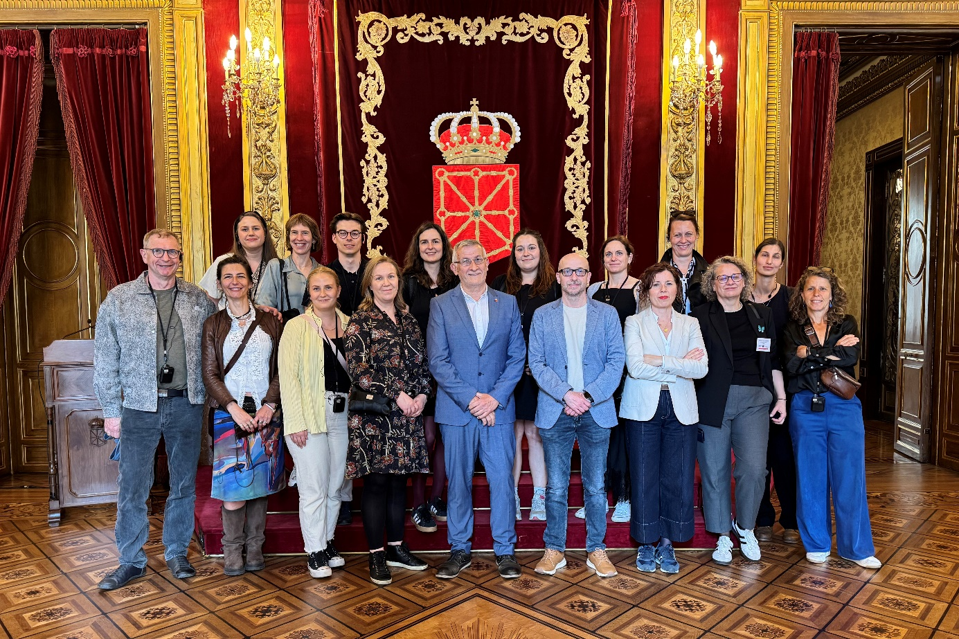
Místopředseda Félix Taberna na přijetí evropských zástupců účastnících se projektu NEAR.
První místopředseda a ministr pro předsednictví a rovnost navarrské vlády Félix Taberna vyzdvihl význam spolupráce mezi evropskými regiony jako rozhodujícího faktoru při podpoře transformace modelů veřejné správy a inovací v oblasti sociálních služeb, zdravotnictví a dalších ochranných služeb.
Místopředseda Taberna přijal toto úterý v Navarrském paláci mezinárodní delegaci složenou ze zástupců Itálie, České republiky, Finska a Belgie, kteří se tento týden v autonomní oblasti účastní různých aktivit v rámci evropského projektu NEAR (Nové sociální služby), iniciativy vedené navarrskou vládou a financované z programu Interreg Europe. Místopředsedu doprovázel Txerra García de Eulate, generální ředitel pro plánování, koordinaci, inovace a hodnocení veřejných politik.
Ve svém projevu Taberna zdůraznil, že „spolupráce s ostatními evropskými regiony nám umožňuje porovnávat přístupy, obohacovat naše postupy a směřovat k inkluzivnějším, účinnějším a udržitelnějším modelům sociální intervence“. Zdůraznil také, že „sdílené učení a vytváření společných znalostí mezi institucemi je dnes jednou z nejlepších záruk, jak inovativně a humánně reagovat na sociální výzvy naší doby“.
Hlavním cílem projektu NEAR je podpora výměny zkušeností a identifikace osvědčených postupů zaměřených na rozvoj komunitních sociálních modelů založených na péči zaměřené na člověka. Během 36 měsíců trvání projektu NEAR je podporován meziregionální proces učení, který sdružuje šest partnerských subjektů z pěti evropských zemí. Všem je společné úsilí o zlepšení systémů sociální péče prostřednictvím individualizovanějšího a empatičtějšího přístupu přizpůsobeného realitě každého člověka.
Program evropské delegace v Navarře při této třetí výměně odborníků v rámci projektu zahrnuje účast na různých workshopech a technických návštěvách, které ukazují některé z nejvýznamnějších zkušeností v oblasti sociálních inovací vyvinutých autonomním společenstvím.
Jedním z milníků programu je seminář o dialogickém přístupu, který se konal v úterý 13. května v Obchodní komoře Navarry. Tato metodika navrhuje nový způsob sociální intervence založený na aktivním naslouchání, přímé účasti lidí na procesech změn a vytváření řešení prostřednictvím společného dialogu. Jejím cílem je umožnit uživatelům, aby se stali protagonisty vlastního procesu transformace.
Dnes, ve středu 14. května, se delegace vydá do Centra komplexní pozornosti pro zdravotně postižené v San José, aby se seznámila s programem SER (Sensoriality, Encounter and Regulation), průkopnickou zkušeností v Navarře založenou na přístupu Snoezelen. Tato metodika nizozemského původu kombinuje smyslové podněty a prostředí emočního bezpečí s cílem zlepšit pohodu lidí s postižením a komplexními potřebami podpory. Její zavádění umožňuje rozvíjet nové formy doprovázení založené na vazbě a důvěře, čímž posiluje přístup zaměřený na člověka.
Program vyvrcholí ve čtvrtek 15. května návštěvou IRIS Pole, Navarrského centra digitálních inovací. Tam se delegace bude moci na vlastní oči seznámit s některými z nejpokročilejších projektů v oblasti technologií aplikovaných na sociální intervence. Mezi nimi vyniká zasedání o umělé inteligenci zaměřené na personalizované doprovázení, stejně jako ukázka workshopu „Motion Composer“, interaktivního systému, který převádí pohyb těla na hudbu pomocí 3D technologie a který umožňuje otevřít nové způsoby komunikace a vyjádření lidem s funkční odlišností.
Viceprezident Taberna zdůraznil, že „projekt NEAR představuje jedinečnou příležitost, jak z hluboce humanistické, podpůrné a sociálně citlivé vize postavit Navarru do pozice evropského měřítka v oblasti inovací. Jediným možným horizontem je budoucnost, která nikoho nenechá pozadu.“ A dodal, že „integrace vědeckých poznatků s odbornými zkušenostmi a hlasem uživatelů je klíčem k vybudování spravedlivějšího, bližšího a transformativnějšího systému péče“.

O projektu NEAR
NEAR je 36měsíční projekt s rozpočtem 1 343 700 eur spolufinancovaný Evropským fondem pro regionální rozvoj (EFRR). Koordinuje jej vláda Navarry a podílejí se na něm Fondazione Nazionale Assistenti Sociali (Itálie), Asociace poskytovatelů sociálních služeb ČR, Centrum excelence v sociální péči Päijät-Häme a Univerzita aplikovaných věd LAB (obě ve Finsku) a také Meziměstské sdružení pro rozvoj oblasti Mechelen (Belgie).
Iniciativa je strukturována do pěti meziregionálních vzdělávacích akcí, studijních návštěv, seminářů vzájemného hodnocení a čtyř odborných výměn. Díky těmto setkáním již bylo identifikováno a sdíleno 20 osvědčených postupů, byly vypracovány územní diagnózy a byl vypracován evropský průvodce s názvem Na cestě ke komunitním sociálním modelům zaměřeným na člověka.
NEAR usiluje o upevnění nových modelů komplexní péče zaměřených jak na rozvoj individuálních schopností, tak na posílení vztahového podpůrného prostředí. Tato transformace je doprovázena změnou profesní praxe, pro kterou jsou určeny vzdělávací nástroje a metodiky pro odborníky ve veřejném systému sociálních služeb.
NEAR usiluje o upevnění nových modelů komplexní péče zaměřených jak na rozvoj individuálních schopností, tak na posílení vztahového podpůrného prostředí. Tato transformace je doprovázena změnou profesní praxe, pro kterou jsou určeny vzdělávací nástroje a metodiky pro odborníky ve veřejném systému sociálních služeb.
Opatření je v souladu s cíli udržitelného rozvoje Agendy 2030, zejména v oblastech zdraví a blahobytu (SDG 3), snižování nerovností (SDG 10) a inkluzivních a udržitelných měst (SDG 11).

